**ใบคำร้อง**

วันที่.........เดือน...............................พ.ศ.......................

**เรื่อง** ขอยกเลิก / เปลี่ยนกิจกรรมและรับเงินคืน

**เรียน** ประธานโครงการส่งเสริมความถนัดฯ

ข้าพเจ้า....................................................เป็นผู้ปกครองของ....................................................นักเรียนชั้น.....................ปีการศึกษา..............................หมายเลขโทรศัพท์ที่สามารถติดต่อได้

มือถือ......................................................................................Line ID :………………………………………………………

**มีความประสงค์ 🌕 ขอยกเลิกกิจกรรม**

1. รหัส...................กิจกรรม...................................................เวลา......................จำนวน........................บาท
2. รหัส...................กิจกรรม.....................................................เวลา.....................จำนวน.......................บาท

**มีความประสงค์ 🌕 เปลี่ยนกิจกรรมที่ลงไว้เดิม**

1. จากรหัส...................กิจกรรม................................................เวลา.....................จำนวน......................บาท

เป็นรหัส...................กิจกรรม................................................เวลา.....................จำนวน......................บาท

1. จากรหัส...................กิจกรรม................................................เวลา.....................จำนวน......................บาท

เป็นรหัส...................กิจกรรม................................................เวลา.....................จำนวน......................บาท

รวมเงินทั้งสิ้น…………………..………บาท

เหตุผลที่ยกเลิก/เปลี่ยนกิจกรรม......................................................................................................................

จึงเรียนมาเพื่อโปรดพิจารณา

ขอแสดงความนับถือ

(ลงชื่อ)..............................................................

(.....................................................................)

**หมายเหตุ**   **โปรดส่งใบคำร้องและแนบหลักฐานส่งข้อผ่าน Line Office : @958rnbel**

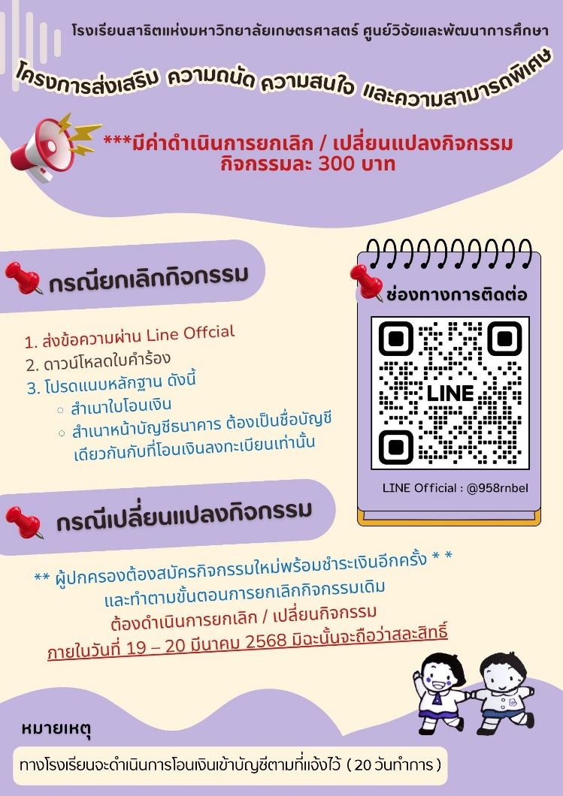1. สำเนาใบโอนเงิน

2. สำเนาหน้าบัญชีธนาคาร ต้องเป็นบัญชีเดียวกันกับที่โอนเงินลงทะเบียนเท่านั้น

3. ทางโรงเรียนจะดำเนินการโอนเงินเข้าบัญชีตามที่แจ้งไว้ ( 20 วันทำการ )

**\*\* ค่าดำเนินการยกเลิก / เปลี่ยนกิจกรรม กิจกรรมละ 300 บาท \*\***

**สำหรับงานระบบคอมฯ**

ส่งเอกสารให้งานการเงิน

วันที่ .............เดือน...................พ.ศ.....................

ลงชื่อ..................................................................